
CFYZ[2021]294号

重庆乌江白马航电枢纽工程平安百年品质工程
创建示范工作实施方案最高上限价编制报告

重庆白马航运发展有限公司：
我们接受贵单位的委托，对“重庆乌江白马航电枢纽工程平安百年品质工程创建示范工作实施方案”进行了上限价编制，贵单位的责任是对提供资料的真实性、合法性和完整性负责，我公司的责任是按咨询合同的要求，出具预算编制报告，并保证编制报告的真实性、合法性。在编制过程中，根据工程相关资料结合工程的实际情况，实施了我们必要的编制程序，有关意见如下：
一、工程概况：
（一）工程名称：重庆乌江白马航电枢纽工程平安百年品质工程创建示范工作实施方案最高上限价编制
2、项目概况：白马航电枢纽工程地处武隆区白马镇，是乌江干流梯级开发规划的最下一个梯级。工程开发任务以航运为主，兼顾发电。工程等别为二等，工程规模为大（2）型，主要建筑物包括拦水坝、泄洪闸、船闸、鱼道和电站厂房等。水库正常蓄水位184.0m，正常库容1.67亿m3，总库容3.74亿m3，航道通航标准为IV级，电站装机容量480MW。工程建成后可渠化航道里程45.3km，船闸年单向通货能力1060.5万t，多年平均发电量17.6亿kw.h。工程总工期99个月，总投资约109亿元。
编制的主要工作内容：根据交通运输部、重庆市交通局及白马航运发展有限公司等推进平安百年品质工程创建示范工作要求，结合项目实际，主要包含以下内容：1、编制本项目平安百年品质工程创建示范总体工作方案，明确创建目标、主攻方向、技术路径及推进步骤等内容。2、依据总体工作方案及参建单位工作技术方案，编制本项目平安百年品质工程创建示范工作实施方案，细化任务分工和预期成果指标，明确时间节点，建立任务清单，确保创建示范工作有序开展。
二、编制依据：
1、《重庆乌江白马航电枢纽工程平安百年品质工程创建示范工作实施方案相关工作基本情况》；
2、类似项目市价询价；

3、现行的其他规范和国家相关法律法规、政策及与本工程上限价编制相关的文字和图表资料；
三、编制原则：
1、独立原则：编制单位和编制人员独立执业，不受外界不合理因素的干扰和影响，与利益各方没有利害关系；
2、客观原则：编制人员执行业务时，应当实事求是，不为他人所左右，也不得因个人好恶影响分析、判断的客观性；
3、科学原则：编制人员在执业中，按照国家的有关规定、标准、规范、程序和方法进行编制；
4、公正原则：编制人员执行业务时，应当正直、诚实，不偏不倚地对待有关利益各方。
四、上限价编制情况：

（一）市场询价法
因现行收费文件中无相关的收费标准及指导意见，故本项目采用市场询价的方式来确定限价编制金额，本次共向三家具有相关资质及业绩的单位进行询价，详下列附表：

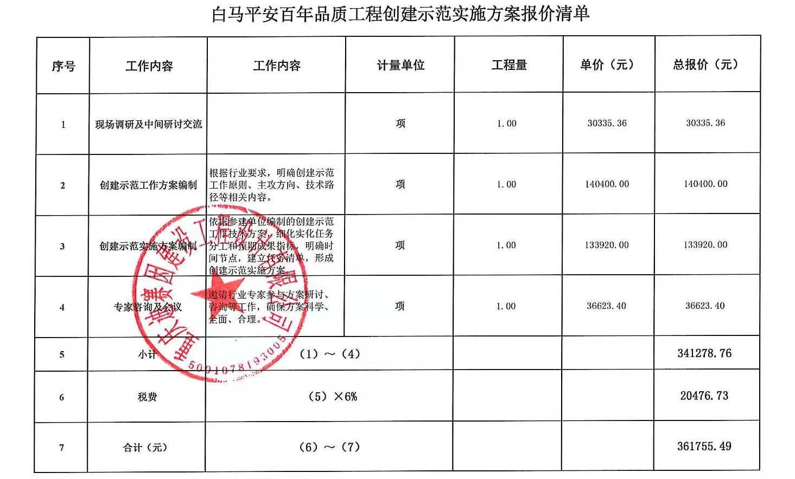

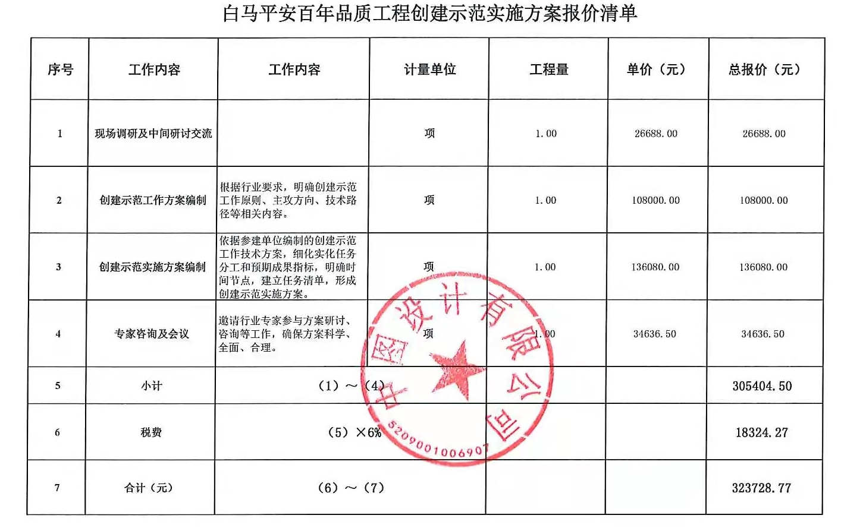

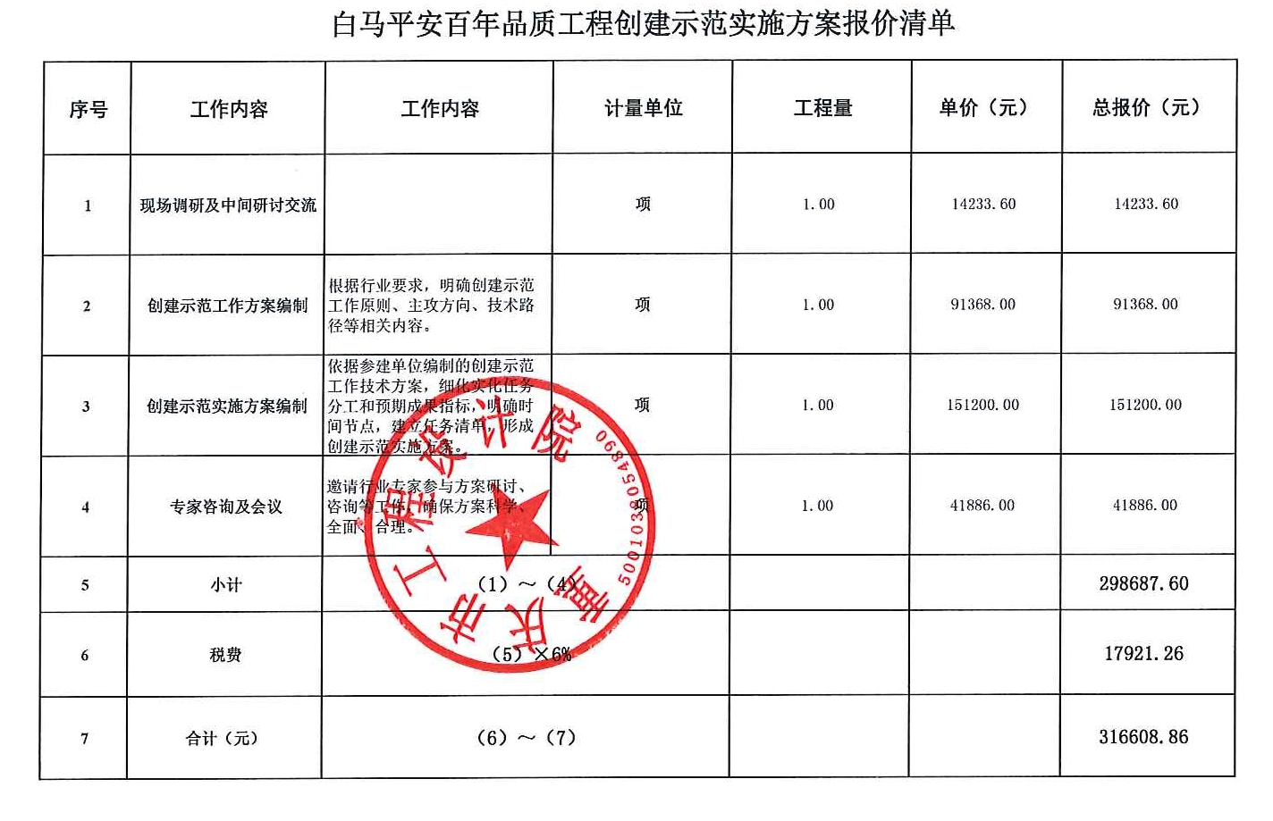
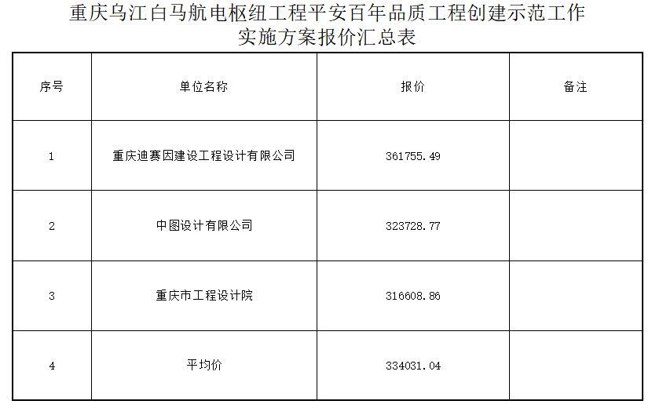
重庆迪赛因建设工程设计有限公司报价361755.49元，中图设计有限公司报价323728.77元，重庆市工程设计院报价316608.86元。

成本估算法
根据招标文件中对该项目的工作内容描述，并结合本项目的实际情况，对编制人员工资、差旅费、专家咨询费等直接成本，管理费、利润以及税金等间接成本在编制服务期内所产生的费用（具体详附件3）。该方法根据编制服务人员的配置和编制计划工期进行测算。
（三）各类计算方法计算结果对比如下：

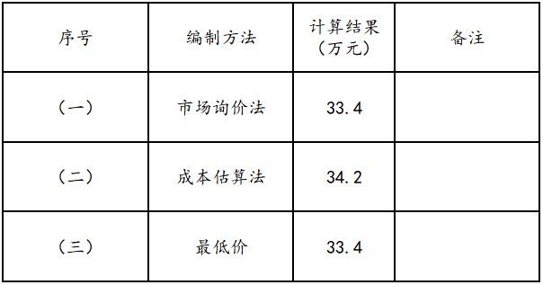
五、报告结果
在综合考虑以上两种计算方法的各自优劣的基础上，为使计算结果满足合理性、适用性的要求，同时兼顾本项目的管理特点，并结合审查会专家意见，最终确定采用三家单位平均报价作为本次上限价。
建议本次报告编制最高限价为334031.04元（大写：叁拾叁万肆仟零叁拾壹元零肆分）。
六、其他事项说明：
（一）对本报告的利用必须全面、完整，否则本所不承担法律责任。
（二）本报告连同所附附件一并使用有效，复印无效。

此页无正文

附件：
1.《建议最高限价审查专家意见》（附件一）；
2. 询价报价清单（附件二）；
3.成本估算法计算明细表（附件三）；
4.重庆芳园建设工程咨询有限公司《工程造价咨询单位资质证书》复印件1页；
5.重庆芳园建设工程咨询有限公司《企业法人营业执照》复印件1页。

重庆芳园建设工程咨询有限公司 编制机构负责人：

中国●重庆 编制项目负责人：

二零一零年十一月二十三日

